# 创建 IAM 用户（控制台）

官方文档

https://docs.aws.amazon.com/zh_cn/IAM/latest/UserGuide/introduction.html

通过 AWS 管理控制台创建一个或多个 IAM 用户

登录 AWS 管理控制台 并通过以下网址打开 IAM 控制台 https://console.aws.amazon.com/iam/。

在导航窗格中，选择 Users，然后选择 Add user。

为新用户键入用户名。这是 AWS 的登录名。如果您要同时添加多个用户，请为每个其他用户选择 Add another user 并键入其用户名。您一次最多可以添加 10 个用户。

## 登陆IAM控制台

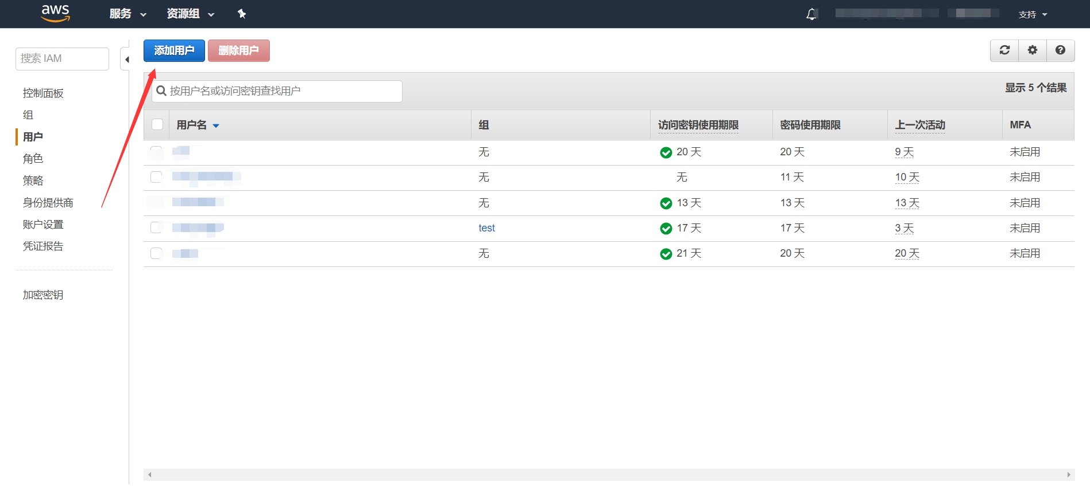

## 添加用户

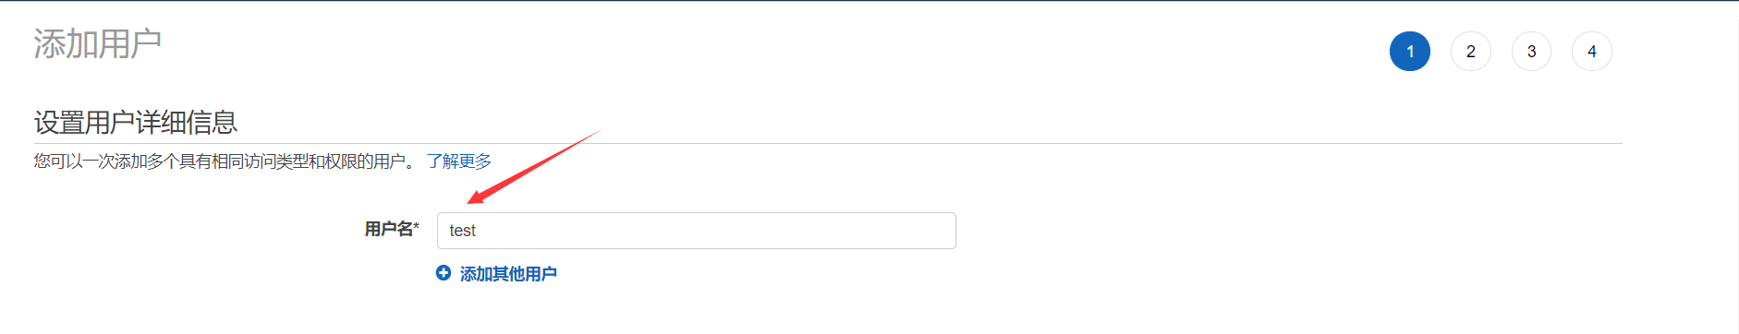

## 访问类型

自动生成的密码。每个用户将获得一个随机生成的密码，该密码符合当前生效的密码策略 (如果有)。在转到完成页面后，您可以查看或下载密码。

自定义密码。向每个用户分配您在框内键入的密码。

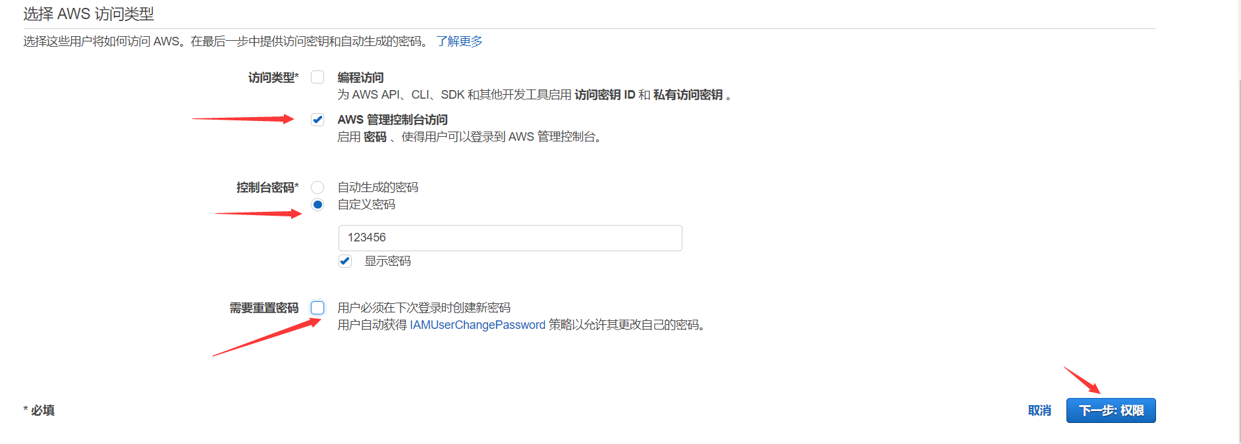

## 用户添加组

可以新创建组，也可以加入现有的组

将用户添加到组。如果您拥有具有已创建的适当的权限策略的组并想要向这些组分配用户，请选择此项。IAM 将显示所有当前已定义的组以及其附加的策略的列表。您可以选择一个或多个现有组，或者选择 Create group 来创建新组。有关更多信息，请参阅 更改 IAM 用户的权限。

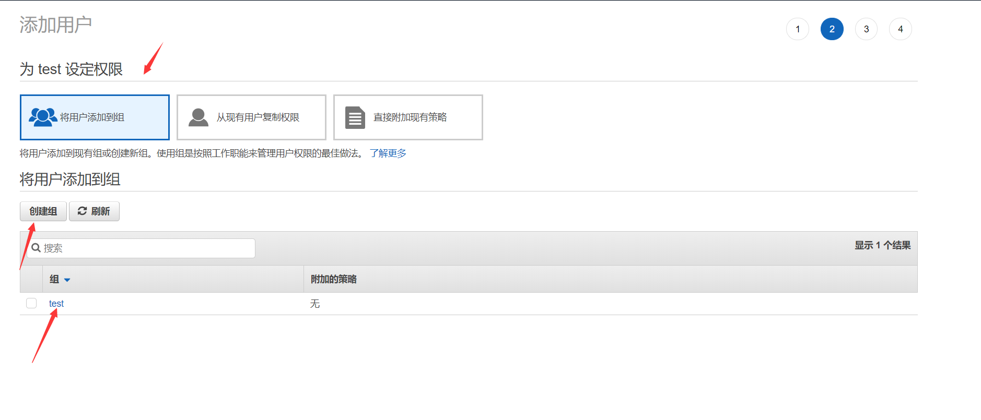

## 复制现有用户权限

从现有用户复制权限。选择此选项可从现有用户将所有组成员资格、附加的托管策略和嵌入式内联策略复制到新用户。IAM 将显示当前定义的用户的列表。选择其权限与新用户的需求最为匹配的一个用户。每个新用户均可获得与所选用户相同的组成员资格和附加的策略。

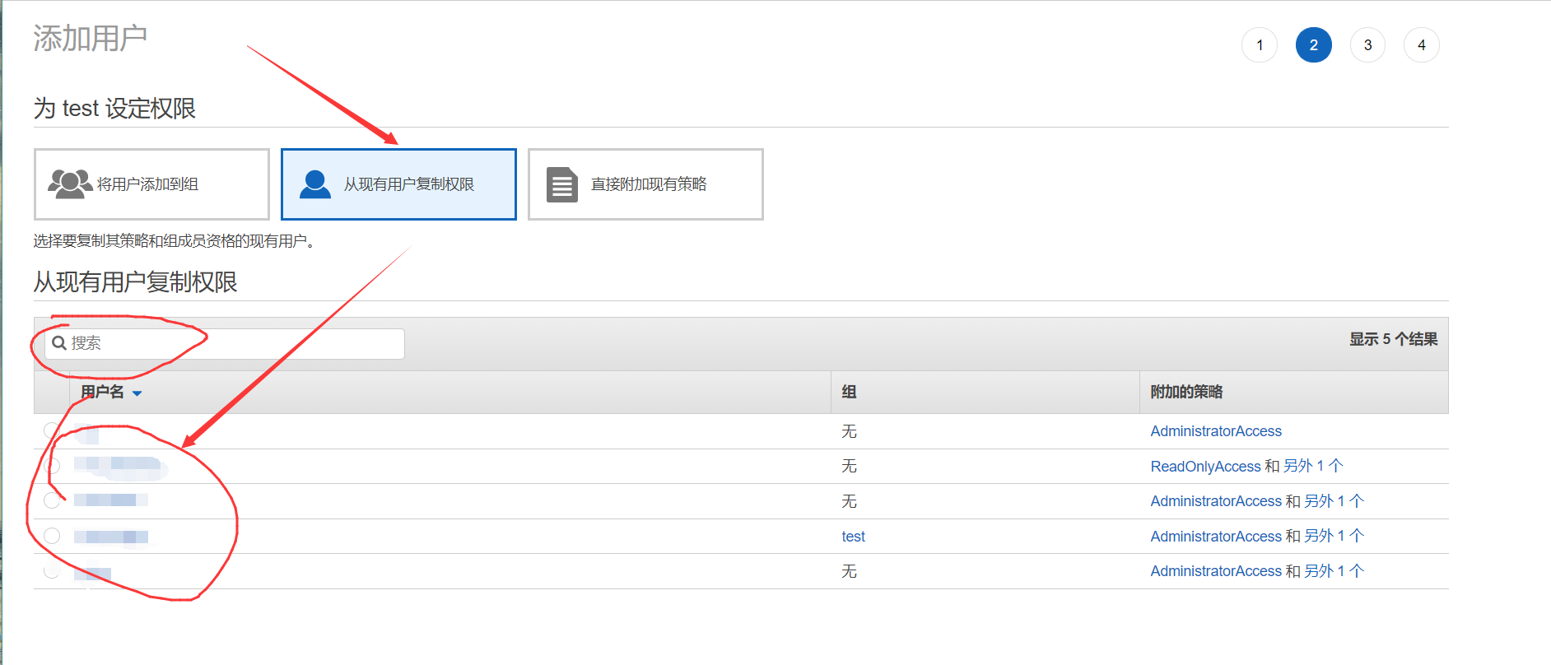

## 添加现有策略

设定所申请用户所需的权限策略。

比如，此用户只访问使用S3服务。可在搜索里面搜索S3，选中显示的S3策略即可

直接将现有策略附加到用户 选择此选项可从现有托管策略中选择要附加到新用户的托管策略，或者创建新的要附加到新用户的托管策略。IAM 将显示当前定义的托管策略 (AWS 定义的和客户定义的) 的列表。选择您要附加到新用户的策略或选择 Create policy 以从头开始创建新策略。

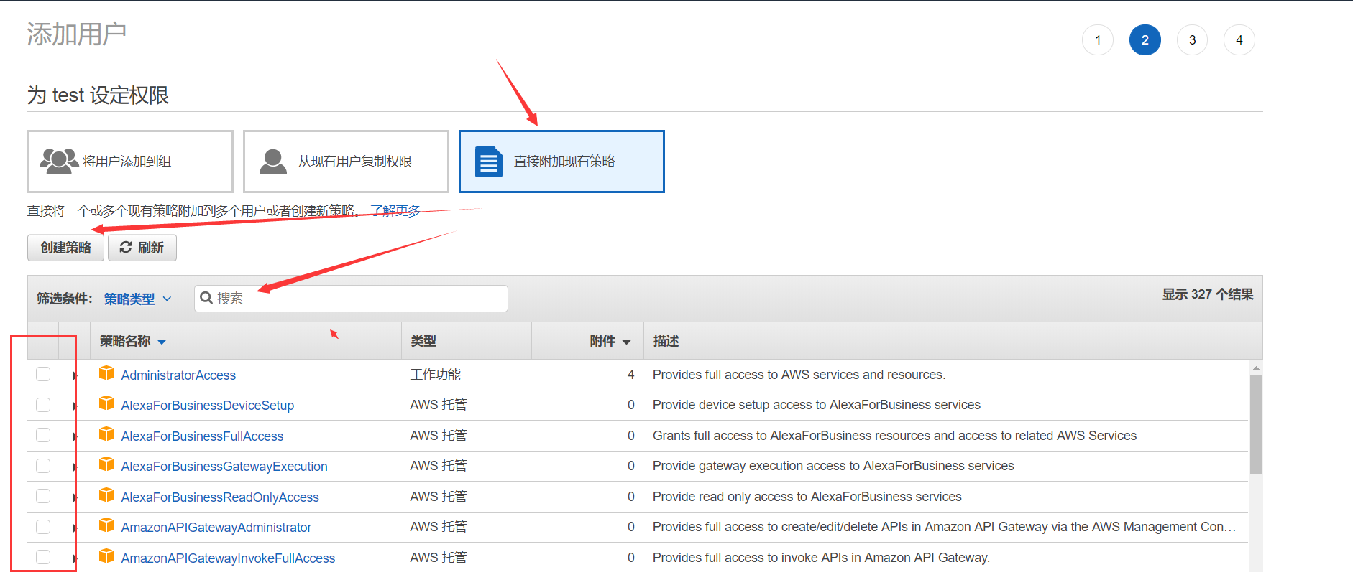

## 审核创建的用户信息

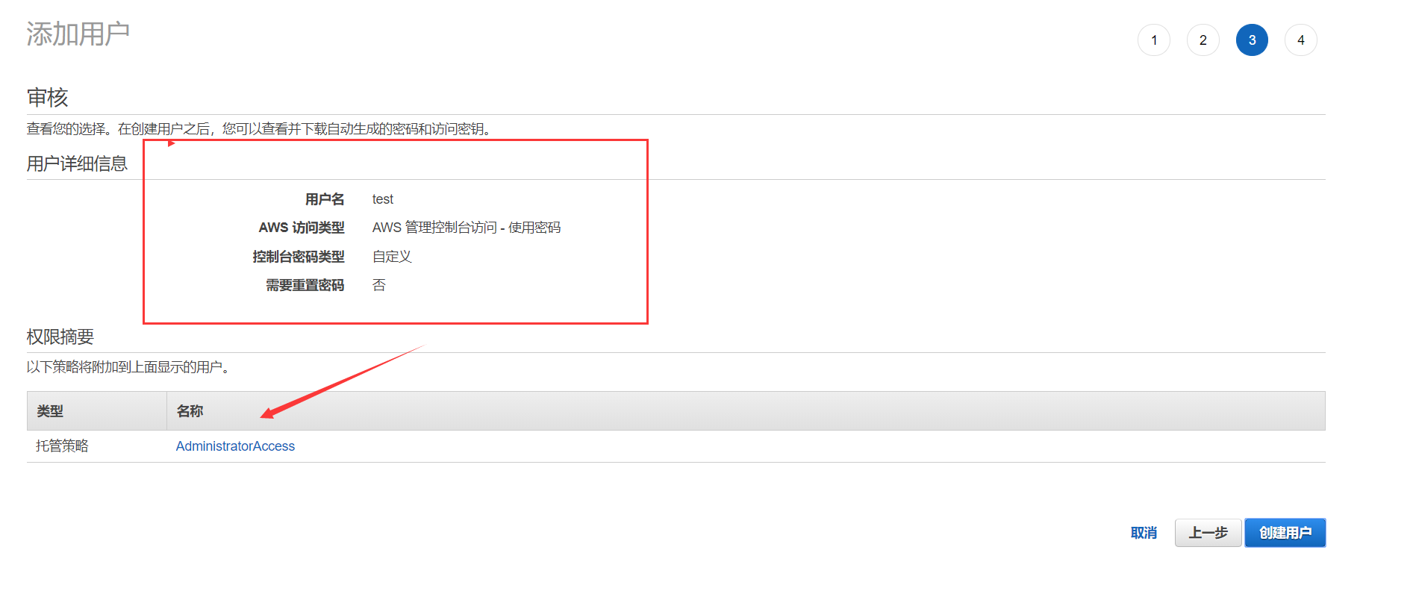

## 创建成功

创建成功如下，

会给出一个此用户登陆的地址。

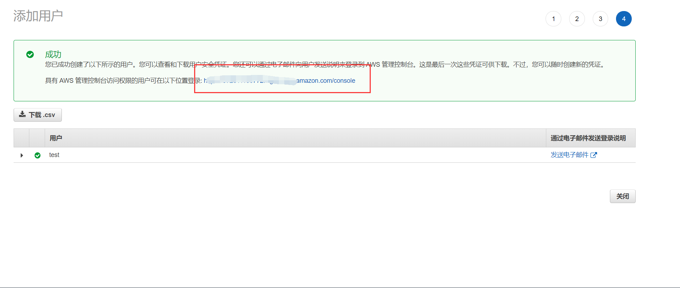

## 新用户登陆

根用户ID

用户名

密码

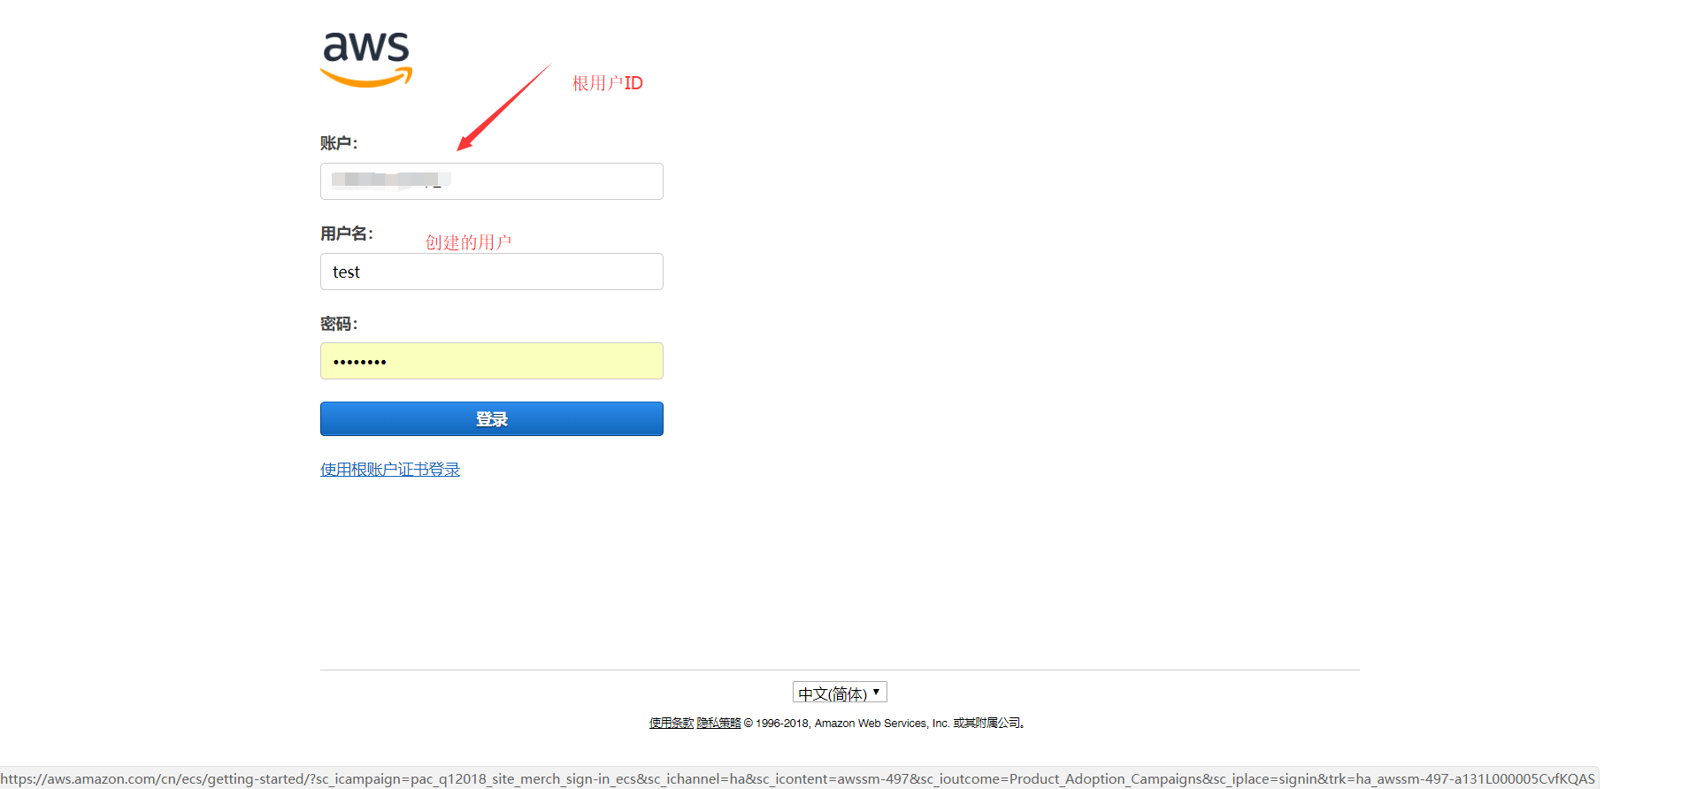

## 新用户登陆到控制台

此时显示的是test@根用户ID

